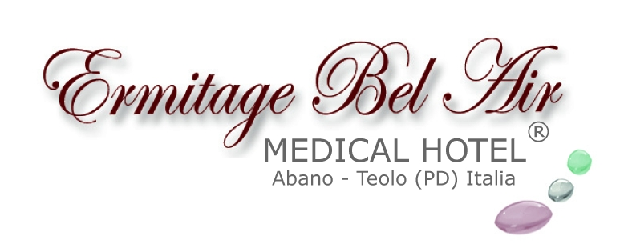

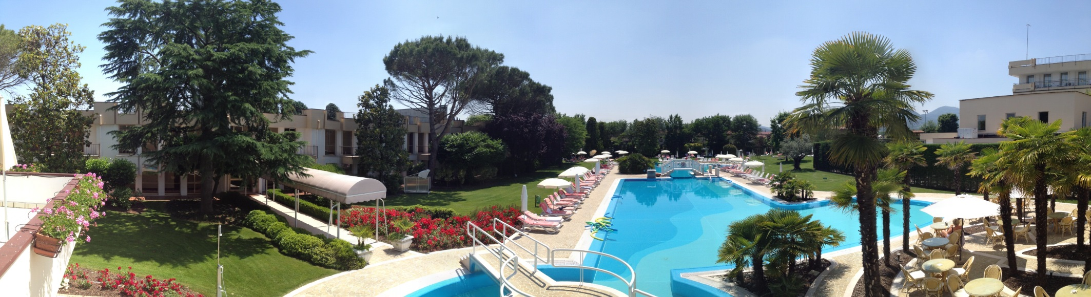
E’ tempo di riemergere!

All’Ermitage Bel Air - Medical Hotel® di Abano Terme
per superare i momenti difficili e riscoprire
il piacere di vivere, in salute e in totale sicurezza
Stiamo gradualmente uscendo dal lockout e dal tempo sospeso della pandemia. Dal 4 maggio l’Ermitage Bel Air Medical Hotel® di Abano Terme ha riaperto il suo Centro medico specialistico d'avanguardia. Dal 16 maggio, accanto all’apertura dei servizi sanitari di riabilitazione e medicina fisica, si affiancherà l'ospitalità alberghiera.
Per proteggere al meglio i propri clienti l’hotel ha deciso di limitare la propria capacità ricettiva al 50% e di rispettare in modo restrittivo tutte le normative vigenti sulla sicurezza. Gli ambienti comuni saranno quotidianamente sanificati grazie ad innovativi sistemi di ozonizzazione, utilizzati anche nelle camere - dotate tutte di balcone o giardino privato - ad ogni cambio cliente. I dispositivi di protezione individuale saranno forniti gratuitamente a tutti gli ospiti perché possano, avvicinare gli operatori, durante i trattamenti, in totale tranquillità e sicurezza. Il corretto distanziamento, è invece garantito dalle grandi dimensioni degli ampli saloni del resort, immerso nel verde, dell’elegante sala ristorante in stile liberty, dei giardini dove fare salutari bagni di sole e dei 1000 mq delle piscine termali interna ed esterne.
Dal 30 maggio, l'offerta di Ermitage sarà infine completa con l’apertura dei Servizi Termali e Benessere. Il relax della vacanza e la cura della salute sono tutelati da un team di medici specialisti e terapisti altamente qualificato. La presenza medico infermieristica continuativa è un elemento essenziale per accudire la salute e il benessere di tutti gli ospiti, di qualunque età essi siano, anche affetti da piccole o gravi limitazioni della capacità di movimento. Scegliere un soggiorno all’Ermitage Medical Hotel significa anche per loro ritrovare libertà ed autonomia, vivendo la migliore tradizione dell'ospitalità italiana, coltivata dalla famiglia Maggia da ben 4 generazioni, e potendo scegliere un programma di benessere e cure individuali totalmente personalizzato.

“L’Ermitage non è solo un luogo di vacanza, ma anche un luogo dove riscoprire il meglio di se stessi, per diventare ancora migliori - spiega Marco Maggia, che ha fatto dell’accessibilità senza limiti e dell’inclusione la bandiera dell’hotel, adeguando accoglienza, servizi, assistenza e proposte relax alle esigenze di disabili e Over 65 - Tornando a vivere con gli altri in modo rispettoso e sicuro, ma inclusivo e accessibile. Imparando un nuovo stile di vita capace di favorire la prevenzione delle principali malattie connesse con l’invecchiamento e il rischio cardiovascolare. Condividendo i valori di un albergo che ha deciso di eliminare tutte le barriere: non solo quelle che dividono la salute dal turismo e le terme dalla medicina specialistica, ma anche le barriere che hanno sino ad oggi diviso le persone, pensando che benessere, prevenzione e riabilitazione non potessero convivere in un’unica struttura.”

• Per informazioni: Ermitage Bel Air – Medical Hotel
Via Monteortone, 50 - 35031 Abano - Teolo (PD)
Tel +39 049 8668111 - Fax +39 049 8630166
ermitage@ermitageterme.it - www.ermitageterme.it

Ermitage Medical Hotel: www.medicalhotel.it
Blog: www.ricettedelbenessere.it
Responsabilità sociale: www.ilsognodieleonora.it

Cura, prevenzione e vacanza convivono armoniosamente all’Ermitage Bel Air Hotel. Gestito da quattro generazioni con professionalità e passione dalla famiglia Maggia, che vi ha trasmesso il proprio amore per l'ospitalità, è uno degli alberghi storici dell'area termale euganea (la più importante d'Europa). Situato nel Parco naturale regionale dei Colli Euganei, fra Abano Terme e Teolo in provincia di Padova, offre ai propri ospiti benessere e relax attraverso un'ampia gamma di cure termali, trattamenti di remise en forme e servizi innovativi completamente accessibili. Proposte arricchite dai risultati di una costante ricerca effettuata con importanti istituti italiani e stranieri e sotto la guida di studiosi di fama internazionale, come il prof. Fulvio Ursini (Ordinario di Biochimica e Scienza dell’alimentazione all’Università di Padova), prof. Stefano Masiero (fisiatra, Direttore del Dipartimento di Neuroscienze dell’Università di Padova), il prof. Angelo Antonini (neurologo, Università degli studi di Padova), il prof Domenico Corrado (specialista in Cardiologia Sportiva dell’Università di Padova), la dott. Denisa Giardini (specialista per linfedema AIDMOV Losanna).
Dal 2011 Ermitage Bel Air è Medical Hotel con un centro medico-specialistico di Riabilitazione e Medicina Fisica: un prodotto termale innovativo, in cui riabilitazione e prevenzione si coniugano alla vacanza. L'hotel, che ha fatto dell’accessibilità senza limiti la sua bandiera, dal 2017 è stato premiato come miglior albergo italiano nell’accoglienza degli ospiti con deficit o disabilità motorie e in quella riservata ai Senior ai “Village For All Awards”, gli “Oscar dell’accessibilità”.
In collaborazione con l’Hospice Pediatrico di Padova, la famiglia Maggia ha creato il progetto Il Sogno di Eleonora (www.ilsognodieleonora.it), dedicato a bambini e ragazzi affetti da gravi patologie invalidanti, che vengono ospitati con la famiglia in una suite appositamente attrezzata, al fine di garantire un periodo di serena vacanza con programmi riabilitativi intensivi e mirati sotto controllo di specialisti, a titolo completamente gratuito.

• Ufficio Stampa: Agorà - Marina Tagliaferri
tel. 0481 62385 - agora@studio-agora.it - www.studio-agora.it

